Spezifikation für TRACOpress Druckluftkissen/Hebekissen 
Für ECOcushions – VTRcushions – VULCANcushions – Hebekissen Typ CLT – Sonderausführungen TRACOpress-The Power of Air
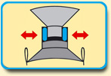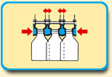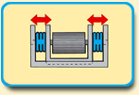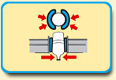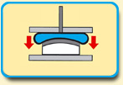

BESTELLUNG: ..... ANFRAGE: .....

Anschrift des Absenders (Stempel):

…………………………………………………………………………………………………….

Bearbeiter: …………………………….. Tel.: ................................... Fax: ................................

Unterschrift: Datum: ………...………...

...................................................................

Menge: .......... Stück Abmessung in mm L/B/H: ..............................................................

Anwendung: …………………………………................................................................................

Medium (Luft, Wasser, Gas): …………………... Kontaktmaterial: …………………………

Umgebungstemperatur: .......... °C Berührungstemperatur: .......... °C
(normaler Temperaturbereich: - 20° bis +60 °C)

Arbeitsdruck/bar: …….. Arbeitshub in mm: …….. gewünschte Hubkraft in kN/t: ………

Hubzeit: ............ Sek. Hubzahl: .......... Std. Hübe pro Jahr: ...............

Position der Ventilstutzen, bitte Skizze beifügen:

kissenmittig: ...... außerhalb der Mitte: …… in einer der Kanten: ……. in einer Ecke: ……

Größe/Länge/i oder a: G 1/8“ x ….. G ¼“ x ….. G 3/8“ x ….. G ½“ x ….. Sonstige: ……….

Die Hebekissen müssen beständig sein gegen: ................................................................................................

Ausführungsskizze/Sonderwünsche/Umfeldbedingungen/Bemerkungen:

TRACO Export-Import GmbH - Am Wetzelshaus 22 - D-40883 Ratingen - Fon: +49 2102 9699-75 Fax: -89 - info@traco-online.de - www.traco-online.de
USt.-ID: DE 121634087 – Ort: Ratingen – Gerichtsstand: Amtsgericht Düsseldorf HRB 43102 – Geschäftsführer: Dipl.-BW Wolfgang Benke

Flexible Drucklufttechnik aus einer Hand - Seit 1979 Qualität und Zuverlässigkeit ☺

